FASES REQUERIMIENTO DE SOFTWARE

1. DESCRIPCION GENERAL DEL REQUERIMIENTO 2
2. FASE DE FORMALIZACIÓN 3
3. ANALISIS DE REQUISITOS Y REQUERIMIENTOS 4
5. LEVANTAMIENTO DEL REQUERIMIENTO DETALLADO 8
6. DISEÑO DE LA ARQUITECTURA DE SOLUCION 10

DESCRIPCION GENERAL DEL REQUERIMIENTO

PROYECTO | Plataforma abogabot
Nombre Requerimiento: | Desarrollo de plataforma
Fecha Solicitud: | 21/02//2022
Responsable(s) Solicitud: | Carlos E. Gutiérrez Chimal
Dependencia(s) Solicitante: | Desarrollo
Responsable Funcional designado por el equipo de desarrollo de software: | Carlos E. Gutiérrez Chimal

FASE DE FORMALIZACIÓN

Descripción de la Solicitud
Usuario Solicitante
Buscamos una plataforma donde recabemo con un formulario de registro, producto que mande a cobro y acceso a una plataforma con seguimiento por demanda. De lado del administrador un dashboard de seguimiento por cliente y demanda
Líder Funcional
Plataforma con formulario de registro y/o acción de agregar una nueva demanda, con cobro online y que permite visibilidad, trazabilidad y seguimiento de las demandas por ambas partes hasta que se cierren y lleguen a buen fin.

FIRMAS DE ACEPTACIÓN:

________________________________ _______________________________
Nombre Responsable Solicitud Nombre Líder OTI
Dependencia Solicitante Oficina Tecnologías de la Información

ANALISIS DE REQUISITOS Y REQUERIMIENTOS

Fecha Inicio | DD/MM//AAAA |  | Fecha Final | DD/MM//AAAA
Modelamiento de Negocio
Diagrama
Formulario
Proceso de pago
Plataforma
Formato legal
N. Email
Dashboard Dueño
Dashboard Cliente

Términos de Referencia
Alcance de la solución | La automatización de toma de demandas con proceso de pago y registro que dé acceso a una plataforma de seguimiento de sus solicitudes (Cliente) y del lado del admin. Un dashboard con vista y seguimiento de cada solicitud. Esto con un registro automático de formato legal del cliente y con notificaciones por acción en los e-mails.
Requerimientos Funcionales y criterios de aceptación y | Dashboard de dueños, socios y abogados de la firma.  Dashboard del cliente dónde vea su seguimiento y tenga seguridad y certeza.  Proceso seguro de cobro.
Requerimientos no Funcionales y de calidad | Ciberseguridad y el manejo de firmas buscando tecnologías como blockchain.
Interesados en la solución
  Nombre/Rol/Perfil | Descripción
  Deptos. De Ventas  Abogados / Socios  Administración | Análisis de ventas  Seguimiento a demandas  Seguimiento de ingresos
Precondiciones | Seguridad de información (Confidencialidad)  Responsivo  Colores Azul marino y blanco  Notificaciones por correo  Formato legal automático en word
Requisitos Técnicos | Tipo de Desarrollo | Web Escritorio Móvil Servicio Web  Servicio Windows Otro:__________________
Requisitos Técnicos | Base de Datos | Oracle  SQL Server  MySQL  MongoDB  Otro:__________________ |  |  | Versión  _______  _______  _______  _______  +Actual____  _______
Requisitos Técnicos | Lenguaje | C#  VB  PHP  Java  JavaScript  Otro:___________________ |  |  | Versión  _______  _______  _______  _______  _______  _______  _______
Viabilidad Técnica | Luego de adelantado el análisis de los requisitos y requerimientos es viable proponer una solución técnica para esta solicitud: SI (X ) NO ( )

FIRMAS DE ACEPTACIÓN:
Nombre | Dependencia | Teléfono | Firma
Carlos E. Gutiérrez Chimal | Desarrollo | xxxxx
Cliente |  | xxxxx
N otros 1 |  | xxxxx
N otros 2 |  | xxxxx

- FASE DE PLANEACIÓN Y GERENCIA DEL PROYECTO

Responsable |  |  |  |  | Fecha
Plan estratégico de fases del proyecto
N° | Nombre Etapa | Actividad |  | Rol Responsable |  | Fecha Inicio | Fecha Fin | Comentarios
1 | Doc. Req. | Definición de requerimientos |  | Líder Desarrollo |  | 14 Feb | 28 Feb | xxxx
2 | Diagramas | Diagramación del programa |  | Equipo de desarrollo |  | 01 Mar | 15 Mar | xxxx
3 | Maquetación | Diseño y bocetos de webapp |  | Equipo de desarrollo |  | 16 Mar | 21 Mar | xxxx
4 | Autorización | Revisión con cliente |  | Líder con cliente |  | 22 Mar | 22 Mar | xxxx
5 | Desarrollo | Frontend y backend |  | Equipo de desarrollo |  | 23 Mar | 30 Abr | xxxx
6 | Entrega | Revisión final? |  | Equipo de desarrollo |  | 02 May | 02 May | xxxx
Diagrama de planeación
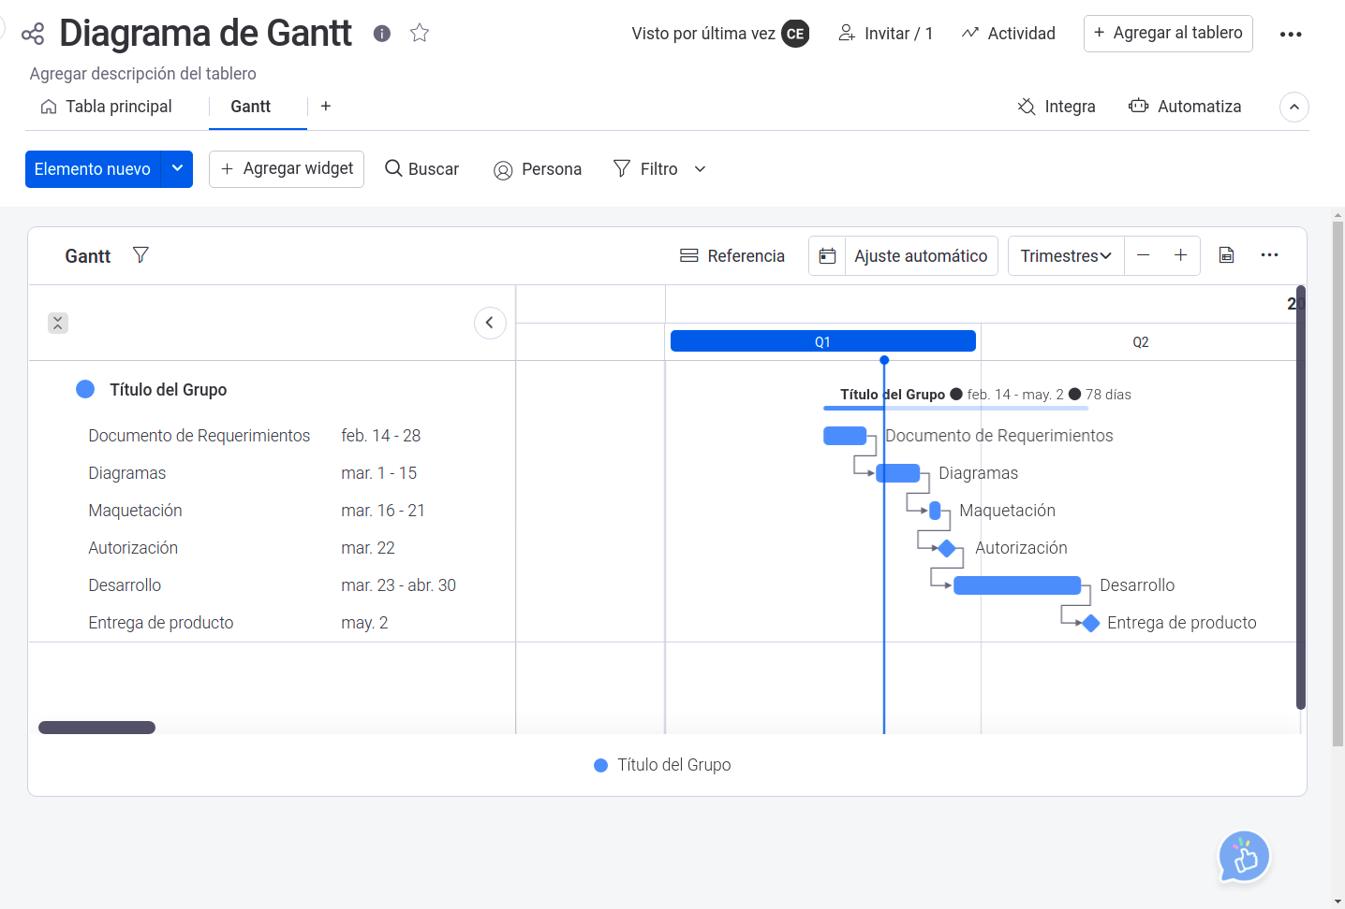

NOTA: Las fechas de planeación establecidas en este documento son aproximadas y estarán sujetas a modificaciones que surjan por control de cambios u otros factores.

FIRMAS DE ACEPTACIÓN:
Nombre | Dependencia | Teléfono | Firma

LEVANTAMIENTO DEL REQUERIMIENTO DETALLADO

Las historias de usuario deben ser independientes y debidamente identificadas; deben corresponder a una única funcionalidad y deben ser cortas y concisas
HISTORIAS DE USUARIO
Nº. |  | 00
Titulo |  | Prueba funcional
Fecha |  | 01/03/2022
Estimación |  | Peso dado por un numero entre 1 y 100 acotado por la serie Fibonacci
Característica/Funcionalidad
Prueba del usuario final para definir si la ruta es correcta

Razón/Resultado
Con la finalidad de…
P.e.:

Con la finalidad de controlar la eficiencia de la atención en los puntos por cada uno de los clientes…

Criterios de Aceptación
Nº | Titulo |  | Contexto |  |  | Evento
1... | Formulario |  | Debe tomarle máximo 5 minutos y dar todos los datos completos.  P.e.:  En caso de que ingresa el número de identificación del funcionario y es inexistente debe generar un mensaje de error. |  |  | Cuando o en qué momento ocurre el contexto  P.e.:  Cuando el empleado intenta ingresar diligenciando en el formulario identificación y nombre
2 | Control de tiempo de respuesta |  | Registrar un tiempo superior a media hora y evidenciar que se genera una alerta de atención tardía |  |  | A partir del momento en que se efectúa el cierre del caso de atención al cliente por parte del empleado
n…
Firmas de aceptación
Nombre |  |  |  | Dependencia | Teléfono |  | Firma

DISEÑO DE LA ARQUITECTURA DE SOLUCION

En caso de que existan excepciones asociadas a la arquitectura de referencia se debe incluir su correspondiente justificación en las vistas que aplique.

Fecha | DD/MM/AAAA
Vista Lógica
Se puede utilizar alguno de los siguientes diagramas UML: Diagrama de Clase, Diagrama de Comunicación, Diagrama de Secuencia.

Si utiliza convenciones para diagramas Ad hoc, por favor describirlas aquí
Vista de Implementación
Se puede utilizar alguno de los siguientes diagramas UML: Diagrama de componentes o diagrama de Paquetes

Si utiliza convenciones para diagramas Ad hoc, por favor describirlas aquí
Vista de Proceso
Se puede utilizar alguno de los siguientes diagramas UML: Diagrama de actividades o de flujo

Si utiliza convenciones para diagramas Ad hoc, por favor describirlas aquí
Vista de Física
Se puede utilizar el diagrama UML de despliegue.

Si utiliza convenciones para diagramas Ad hoc, por favor describirlas aquí
Prototipos de interfaces de usuario
Mockups o Bocetos de interfaces graficas para Front-End.

Si utiliza convenciones para diagramas Ad hoc, por favor describirlas aquí
Firmas de aceptación
Nombre |  | Dependencia | Teléfono |  | Firma

Nota: En caso de considerar limitado el uso de UML, es posible utilizar diagramas Ad Hoc.

